收益法在房地产估价领域应用研究
——以上海市虹口区北外滩区域
中信广场某套办公物业为例
杜刚 周志良

【摘要】本文简介收益法，用多种收益法模型测算上海市虹口区北外滩区域中信广场某套办公物业市场价值。将测算结果与该房屋实际成交价格进行对比，分析收益法的适用性、估价结果的准确性，剖析影响收益法评估准确性的因素，提出提高收益法估价准确性的思路。旨在给出房地产估价领域如何提高收益法准确性的建议。
【关键词】收益法；房地产估价

- 收益法概述
（一）收益法的概念
在房地产估价领域，收益法是预测估价对象的未来收益，利用报酬率或资本化率、收益乘数将未来收益转换为价值得到估价对象价值或价格的方法。收益法分为报酬资本化法和直接资本化法。
（二）收益法的程序
运用收益法估价一般分为以下几个步骤：
①选择具体估价方法，即是选择报酬资本化法还是选择直接资本化法
②测算收益期或持有期
③测算未来收益
④确定报酬率或资本化率、收益乘数
⑤计算收益价值
（三）收益法在房地产估价中适用的估价对象
在房地产估价领域，收益法适用的估价对象是收益性房地产（即有经济收益或有潜在经济收益的房地产），包括：
1、基于租赁收入来测算的收益。如住宅、写字楼、标准厂房（用于出租的）、仓库（用于出租的）、农地等；
2、基于营业收入来测算净收益，如商店、旅馆、餐饮、游乐场、影剧院、停车场、汽车加油站等。
这些估价对象不限于其本身目前是否有收益，只要其同类房地产有收益即可。
- 房地产估价领域收益法常见模型
（一）报酬资本化法
报酬资本化法是预测估价对象未来各年的净收益，利用报酬率将其折现到价值时点后相加得到估价对象价值或价格的方法。
报酬资本化法估价时，应区分全剩余寿命模式和持有加转售模式。
1、全剩余寿命模式
“全剩余寿命模式” 是预测估价对象收益期内每年的净收益，其中收益期为其经济耐用年限，再利用报酬率将其折现到价值时点后相加得到估价对象价值或价格的方法。
一般公式为：
$$V=\frac{A1}{1+Y1}+\frac{A2}{(1+Y1)(1+Y2)}+…+\frac{An}{(1+Y1)(1+Y2)…（1+Yn）}=\sum_{i=1}^{n}{\frac{Ai}{\prod_{j=1}^{i}{(1+Yj)}}}$$
式中V—估价对象在价值时点的收益价值
Ai—估价对象未来各期的净收益
Yi—估价对象未来各期的报酬率/折现率
n—收益期/持有期
（1）收益期内净收益保持不变
在全剩余寿命模式下，在收益期内净收益保持不变。
（2）收益期内净收益有所变动
在全剩余寿命模式下，在收益期内净收益有所变动。净收益的变动有以下可能性：净收益按等比级数变化、净收益按等差级数变化、净收益在若干年后保持不变等。
2、持有加转售模式
“持有加转售模式” 是预测估价对象持有期内每年的净收益，其中持有期应根据市场上投资者对同类房地产的典型持有时间及能预测期间收益的一般期限来确定，再利用报酬率将其折现到价值时点后与持有期末转售价格相加减去转售成本得到估价对象价值或价格的方法。
公式为：
$$V=\frac{A}{Y−g}[1−(\frac{1+g}{1+Y})]^{n}+V0−C$$
式中V—估价对象在价值时点的收益价值
A—估价对象未来第一年的净收益
Y—估价对象报酬率
g—估价对象净收益每年的增长率
n—持有期/收益期，持有期宜为5-10年
V0—n年后估价对象转售价值的折现值
C—转售成本
（二）直接资本化法
直接资本化法是预测估价对象未来第一年的收益，将其除以资本化率或乘以收益乘数得到估价对象价值或价格的方法，具体称为收益乘数法。
公式为：
$$V=\frac{\text{NOI}}{R}$$
式中 V—房地产价值
NOI—房地产未来第一年的净收益
R—资本化率
或者
房地产价值=年收益×收益乘数

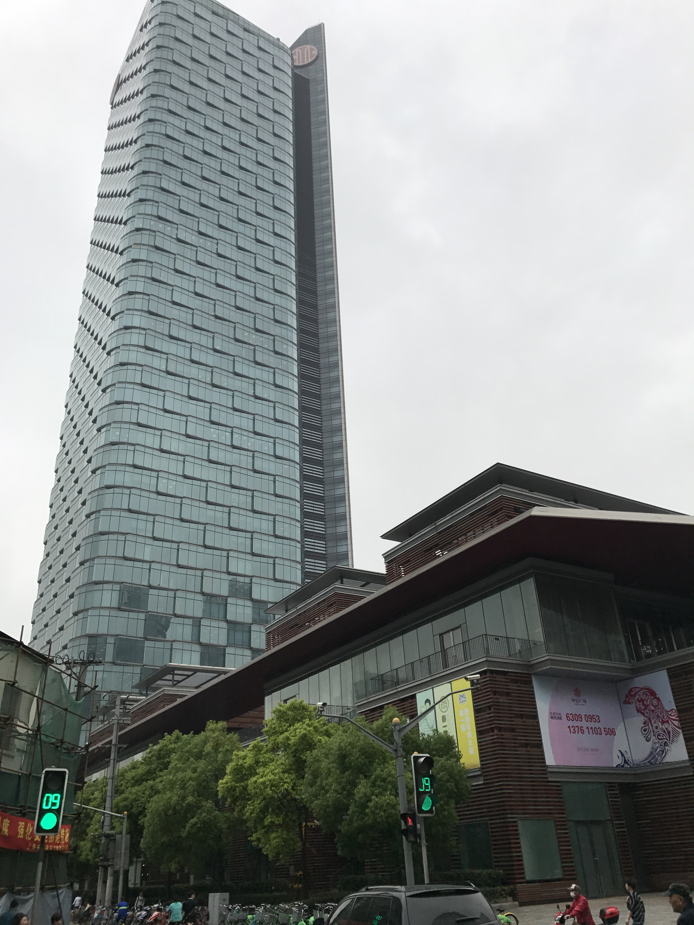
- 采用收益法测算虹口区北外滩区域中信广场某套办公物业
（一）估价对象情况
估价对象所在宗地的国有土地使用权以出让取得，用途为综合，面积为15535.00平方米，土地使用期限为2002年6月7日至2052年6月6日止，四至为：东临四川北路，南靠塘沽路，西至江西北路，北沿海宁路。所在建筑物为塔楼，竣工于2011年。总层数为47层，估价对象位于37层。建筑总高228米，钢混结构。估价对象建筑面积225.52m²，成交日期为2016年11月2日，成交总价16031766元，成交单价71088元/ m²。

（二）收益法适用性分析
估价对象作为办公房地产，属收益性房地产。可通过出租获得经济收入，且目前该类房地产租赁市场活跃，有比较充分的出租实例，宜选用收益法进行评估。

（三）选择具体估价方法
分别采用直接资本化发和报酬资本化法对估价对象进行测算。其中，报酬资本化法选取持有加转售、全剩余寿命模式-收益期内净收益保持不变、全剩余寿命模式-收益期内净收益有所变动模式。

（四） 测算收益期或持有期
估价对象所在宗地于成交日期（即价值时点）剩余土地使用年期为35.59年。
根据估价对象房屋情况及相关技术规范，于成交日期（即价值时点）建筑物剩余耐用年限为55.00年。
估价对象经济耐用年限（即收益期）确定为35.59年。
当收益期较长、难以预测该期限内各年净收益时，宜选用持有加转售模式。^{[1]}
选用报酬资本化法测算估价对象房地产价值时，持有加转售模式设定持有期为5年, 全剩余寿命模式收益期为35.59年。
（五）测算未来收益（以下测算过程略）
1、单位面积潜在毛租金收入
采用比较法对估价对象市场租金进行评估，估价对象市场租金为6.75（元/m²·天）
除有租约限制且评估出租人权益价值或承租人权益价值中的租金收入外，都应采用正常客观的数据。本次评估的是估价对象于正常交易情况下、无租约限制的市场价值，故采用客观租金对其收益价值进行测算。^{[1]}
单位面积潜在毛租金收入为2463.75（元/m²·年）
2、单位面积有效毛租金收入：2317.16（元/m²·年）
3、有效出租面积为225.52平方米。

4、单位面积有效租赁保证金押金收入：8.69（元/m²·年）

5、有效毛收入：524525.69（元/年）

6、运营费用
（1）管理费（管理费率：2.00％）：10491.19（元/年）
（2）维修费（维修费率：2.00％）：36083.20（元/年）
（3）保险费（保险费率：0.20％）：保险费：3608.32（元/年）
（4）税金
a、房产税（房产税率：12.00％）：59945.47（元/年）
b、增值税及附加（增值税及附加税率：5.65％）：28223.83（元/年）
（5）总运营费用:138352.01（元/年）
7、净收益:386173.68（元/年）
（六）确定报酬率或资本化率
1、确定报酬率
报酬率的求取有累加法、市场提取法、投资报酬率排序插入法等，本次测算采用累加法计算报酬率。
通过计算（计算过程略），报酬率为6.00％。
2、确定资本化率
根据RES系统一手房成交实例库统计信息：

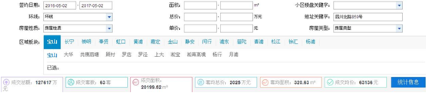
图二：2016.05.02-2017.05.02中信广场办公房地产成交情况

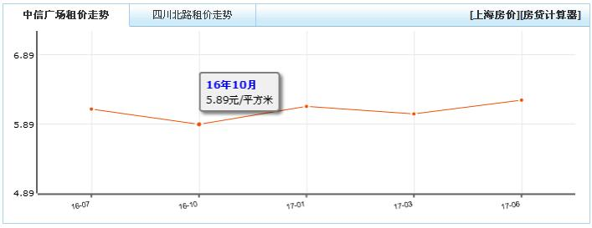
2016.05.02-2017.05.02，成交均价63136元/ m²。根据搜房网租金统计信息：
图三：2016.7-2017.6中信广场办公房地产租金走势
2016年10月，中信广场办公房地租金均价为5.89元/m²·天。则，年平均租金为2149.85元/m²。
由此估算中信广场办公房地产资本化率（租金为潜在毛收入）为
R=$\frac{\text{2149}\text{.}\text{85}}{\text{63136}}=3\text{.}\text{41}\text{\%}$
（七）计算收益价值

1、报酬资本化法
（1）持有加转售模式
参考搜房网中信广场租金价格统计数据：
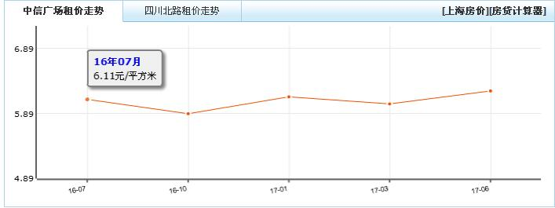
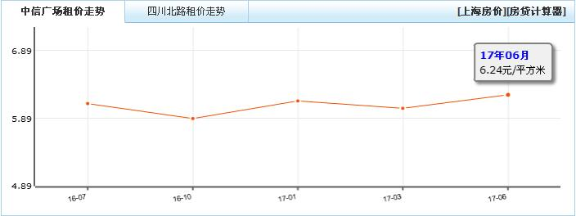
图四：2016.7-2017.6中信广场办公房地产租金走势
以2017年7月-2016年6月租金增长率作为估价对象租金每年增长率，为2.13%。
参考搜房网办公楼房地产指数统计数据：

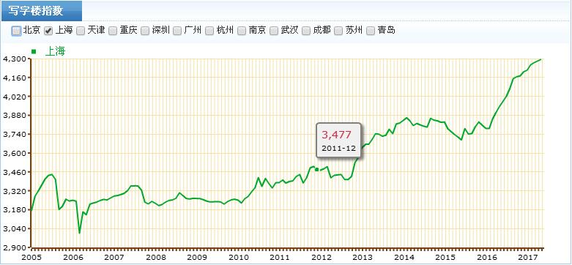
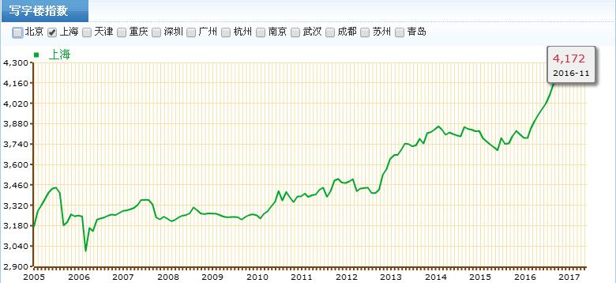
图五：2005 -2017上海市写字楼价格指数
以2011年12月-2016年11月价格指数增长率作为估价对象未来5年增长率，为20%。
根据持有加转售模式且净收益在未来5年内按照一定比率递增公式：
$$V=\frac{A}{Y−g}[1−(\frac{1+g}{1+Y})]^{n}+V0−C$$
V=14076176元
（2）全剩余寿命模式-收益期内净收益保持不变
综合以上测算，根据全剩余寿命模式且收益期内净收益保持不变公式：
$$V=\frac{A}{Y}[1−(\frac{1}{1+Y})]^{n}$$
V=5627140元
（3）全剩余寿命模式-收益期内净收益有所变动
综合以上测算，根据全剩余寿命模式且收益期内净收益按照每年一定递增2.13%，公式：
$$V=\frac{A}{Y−g}[1−(\frac{1+g}{1+Y})]^{n}$$
V=7322801元
2、直接资本化法
综合以上测算，估价对象潜在毛收入为2463.75元/m²·年，资本化率为3.41%。
根据直接资本化法公式：
$$V=\frac{\text{NOI}}{R}$$
V = 16294046元
- 收益法不同模型测算估价对象房地产准确性分析
根据以上各模型测算的估价对象房地产收益价值与实际成交价格差异为：
直接资本化法：1.64%。
持有加转售模式：-12.20%；
全剩余寿命模式-收益期内净收益有所变动：-54.32%；
全剩余寿命模式-收益期内净收益保持不变：-64.90%。
小结：
采用报酬资本化法--全剩余寿命模式的与市场价值差异最大。
采用报酬资本化法--持有加转售模式可使估价结果进一步与市场价格趋同，准确性得到较大的提高。
采用直接资本化法，在大量的买卖价格数据和租赁价格数据的支撑下，简单直接的计算出估价对象的收益价值，估价结果准确。
因此在估价实践中，建议采用后两种模型。
- 准确性较高的两种收益模型应注意的两点

1、直接资本化法

正常情况下，其他条件相同的情况下，收益年限越长，房地产收益价值应该越大。而直接资本化法弱化了受益年限对估价对象市场价值的影响，这与实际情况不符。在估价实物中，我们可选择与估价对象收益年限相同或相近的实例求取可比价格和可比租赁价格等数据或进一步作年限修正。

2、报酬资本化法-持有加转售模式

持有加转售模式下，期末转售收益应为持有期末的房地产转售价格减去转售税费成本。持有期末的转售成本应为转让人负担的销售费用、销售税费等费用和税金。未来销售成本为不确定值，受政策变化、交易情况等因素影响较大，故计算的收益价值可能与正常的市场价值有偏差。在计算销售成本时，应充分考虑到政策变化和实际交易过程中各种复杂的情况。
- 如何提高收益法房测算房地产客观市场价值的准确性
在收益法测算结果有时偏离市场价值，究其原因：一方面，收益法需要大量客观数据的支撑，且一般是用过去的数据去预测未来的，当数据不充分、投资市场收益、报酬波动太大时，评估结果可能偏离市场价值；另一方面，影响收益法测算结果的参数较多，估价人员模型以及参数选择有所差异，会影响估价结果的准确性。再一方面，当前房地产市场某些物业租售比严重不合理，收益法的测算结果往往会偏离市场价值。
（一）积极推动房地产估价大数据的建立
估价机构必须坚持真实性与时效性，这样才能更好的为客户提供有效的价值参考及决策建议。传统数据具有一定滞后性及失真性。通过建立房地产信息数据库，数据来源拓宽，不仅成本降低，而且又能有效解决数据滞后性问题。
在大数据时代背景下，估价机构需要搜集足够的有效数据，并不断提升处理数据的能力，否则，将处于十分被动的位置。为了取得主动位置，结合大数据的批量评估应运而生，大数据推动了估价方法的创新，且有助于提高工作效率，推动我国估价行业的发展，加快与国际接轨的步伐。
（二）合理确定测算参数
收益法中需选取的参数较多，但比较重要的有两个。一是对未来收益的取值，二是资本化率的取值。^{[2]}
1、未来收益的取值
评估对象的未来租金净收益可在掌握所在区域同类型房地产租金净收益变化规律的基础上，根据当前调查的租金收益进行估算。^{[3]}
采用比较法测算房地产的潜在收益，有较强的理论基础，测算结果比较接近真实情况。计算出多种类型的收益，目的是为了与报酬率（资本化率）口径一致，让测算结果更准确。
2、报酬率（资本化率）的取值
报酬率对应两种模式，即“全剩余寿命模式”和“持有加转售模式”。基于各类物业的特征，住宅物业适合采用“持有加转售模式”；商业物业适合采用“全剩余寿命模式”；办公物业二种模式均适宜。^{[4]}
在估价实践中，应注意不同的区域板块、不同的物业类型、不同的物业品质、不同的收益模式所对应的报酬率不同。资本化率也存在同样问题，没有全市统一、全门类物业统一的比率。
3、其他参数的取值
在运用收益法进行房地产估价的时候，传统观念认为折旧费应作为费用扣除。在实际应用中，许多专家对这样做法提出质疑，认为把折旧费应作为费用扣除不恰当。^{[2]}
运营费用不体现折旧费用，因为折旧费是房地产一种投资而非作费用，折旧虽然是损耗，但这种损耗是为取得收益而发生的贬值，是资产价值的时间表现形式。
未来收益的计算，需要依托大量的数据，把握住估价对象或类似房地收益的历史变化规律，进行充分的市场调查，可合理预测待估房地产未来收益的变化规律。
七、总结
收益法有一定的科学依据和说服力，但有时候也不一定能够反映出估价对象的客观市场价值。房地产估价既是一门科学，又是一门艺术，这就要求我们专业的估价从业人员从两方面把握。一方面，积极的对估价方法进行探讨，可引入其他领域的科学的方法，如模糊数学、层次分析法(AHr法)、回归分析、灰色预测等方法，改进现行的估价方法。另一方面，应在估价实务中总结经验，提高自己的判断能力、预测能力等专业业务能力，保证获取参数的科学性、结果的准确性。在承办业务后，应严格按照估价程序对估价对象的产权等资料进行必要的鉴定，两名或多名估价人员进行实地查勘和全面细致的市场调查，收集市场成交案例，把握对价格价值影响的主次因素来确定修正调整系数，从而使评估结果更加客观。从软、硬两方面入手，保证估价结果的准确性。
参考文献：
[1] GB/T50291-2015，房地产估价规范[S].北京：中国建筑工业出版社，2015.
[2] 娄慧轩. 收益法在房地产估价应用中存在的几个问题[J]. 科技信息.2011.15：594
[3] 章浩.房地产评估中基于投资模式的收益法研究[J].房地产中介.2014.14.008：66
[4]田蓉泉 郑文燧.2016年上海房地产投资回报研究[J].上海房地产估价.2017.127:11

（作者单位：上海八达国瑞房地产土地估价有限公司）

